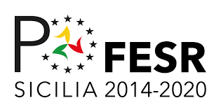
UNIONE EUROPEA REPUBBLICA REGIONE PO FESR SICILIA
FESR ITALIANA SICILIANA 2014-2020
___________________________________________________________________________________________________________
Allegato 14 - Modello di Modulo per il rilascio dell’utenza di Caronte

 | Autorità Urbana Ragusa – Modica “Città Barocche” | 
 | Autorità Urbana Ragusa – Modica “Città Barocche” | 
PO FESR SICILIA 2014-2020

Asse Prioritario 4 - “Energia Sostenibile e Qualità della Vita”

Azione 4.1.3 - Adozione di soluzioni tecnologiche per la riduzione dei consumi energetici delle reti di illuminazione pubblica, promuovendo installazioni di sistemi automatici di regolazione (sensori di luminosità, sistemi di telecontrollo e di telegestione energetica della rete)

RUOLO | REO – Responsabile Esterno dell’Operazione
Cognome
Nome
Codice Fiscale
Ufficio di appartenenza
Telefono
Indirizzo
Recapito di posta elettronica

Luogo, data

Firma digitale

